Projet Informatique Electronique

Anaïs AUBERVAL - Laurent DELAHAYE

Partie Informatique :
Le but de cette partie est de pouvoir générer à partir d’un code grafcet, un fichier binaire que l’on transmet par liaison série à un microcontrôleur. Pour cela, nous passons par un compilateur, un assembleur et une machine virtuelle codés en C de la manière suivante :

Liaison série
UART

Dans un premier temps, nous avons programmé une machine virtuelle sur PC permettant d’éxecuter un code binaire, pour ensuite l’intégrer dans le code du microcontrôleur.

Partie Microcontrôleur :
Présentation :
Ref. Moteur = Makeblock 37mm DC GEAR MOTOR, DC12V 50RPM ±10%
Ref. Capteurs = E18-D80NK
Ref. Driver moteur : Pololu DVR8835 /Pololu DRV8825
Tester d’autres scénarii
On souhaite réaliser un tapis roulant qui détectera la présence d’une boîte ou non. Concrètement, des barquettes circuleront sur le tapis, et s’arrêteront au niveau des capteurs pour qu’elles soient remplis de billes bleues, de billes rouges, et d’un nombre aléatoire de bille en métal. Le but des HF sera de s’occuper de la partie « détecteur de métaux », tandis que l’on devra s’occuper de la partie moteur/ capteurs.
Il y aura 3 capteurs de présences, branchés au µC, et le moteur, relié au driver moteur.
On choisira le DRV8835 comme driver moteur.
Etude du système :
- Identifier les entrées/sorties
En entrée on aura les 3 capteurs. En sortie on devrait brancher le driver moteur à une patte gérant une PWM
- Diagramme conceptuel
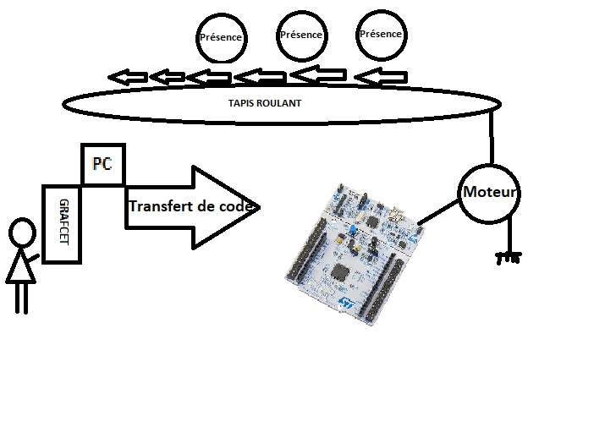
Schéma reliant Capteurs/Moteur au µC :
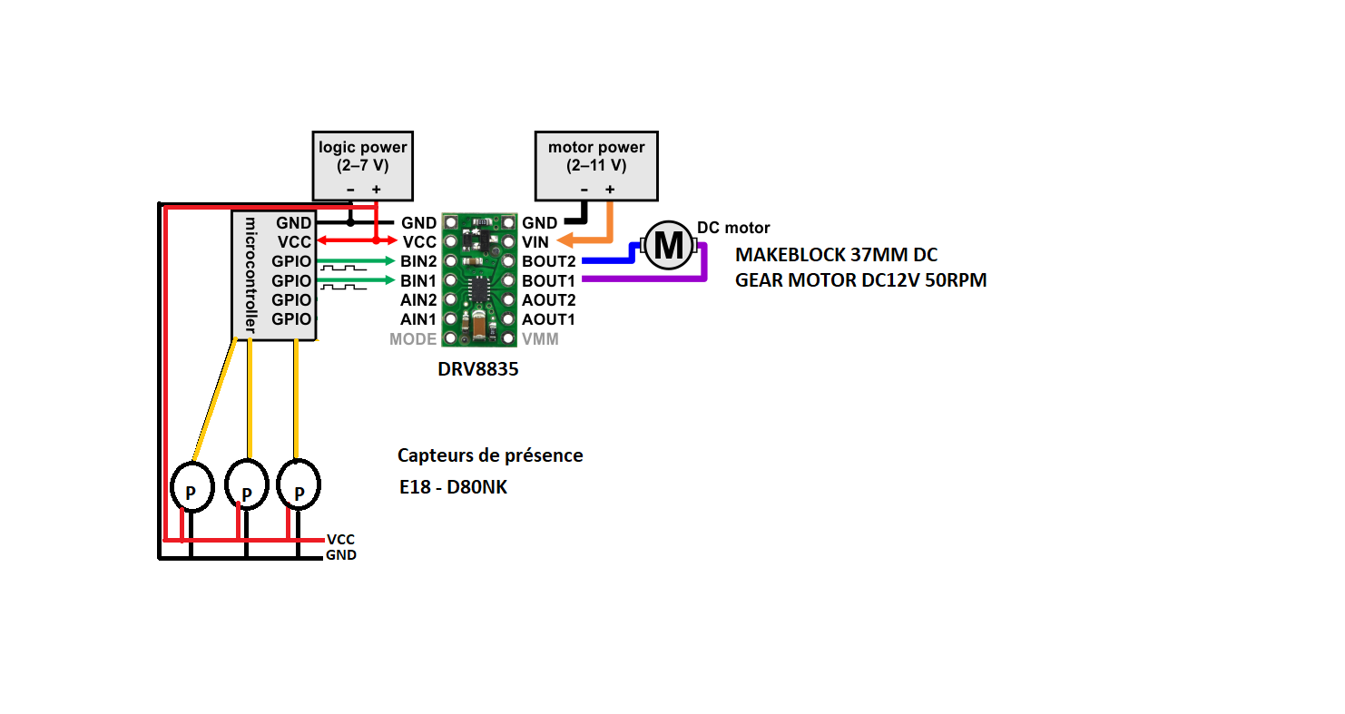
Concrètement il y aura un driver « initpc.c » qui se chargera de mettre les pattes PC6 PC8 PC9 en entrées, lesquelles serviront pour les capteurs de présence.
Il nous faudra la fonction pour générer une PWM à envoyer sur le DRV8835. Donc réserver une patte en sortie, et qui plus est, une permettant de générer une PWM.
Pour cela, nous avons programmé la patte PA8 qui nous génèrera une PWM.
« Config_PA8_Mode_OutputPWM_TIM1_CH1(); »
Pour épurer le code, nous avons crée un fichier « PWM_PA8.c » qui contient le code de la PWM.
Pour configurer la PWM, il faut donc aller changer les valeurs dans ce fichier.
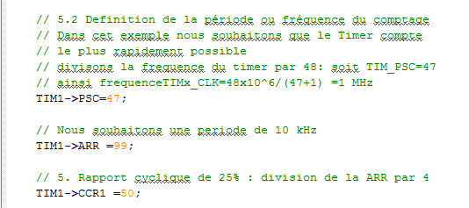
Voici le résultat :
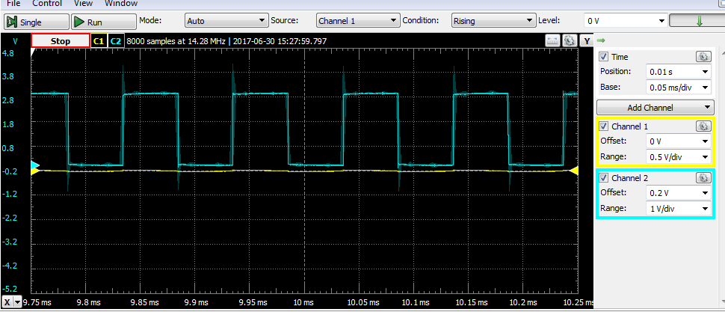
Il nous faudra donc relier la patte PA8 à la patte BIN1 du DRV.
Nous avons décidé de mettre les capteurs sur les pattes PC6, PC8 et PC9 (dans la mesure où il y a trois capteurs de présence.)
Il faut tester si la patte PC6 ou PC8 ou PC9 est à 1, alors il faut arreter le moteur, donc stopper le timer relier au DRV.
Pour épurer le code, nous avons crée un fichier « initpc.c » qui regroupe l’initialisation des pattes PC6 PC8 PC9. Ces pattes sont initalisées en entrées, dans le but de recevoir le signal 1 ou 0 envoyé par le capteur de présence.
Comme nous n’avions pas les capteurs, nous avons décidé d’utiliser le bouton poussoir PC13 en interruption, lequel permet de changer l’état du TIMER1 qui est relié à la patte PA8, et donc a changer d’état la PWM.
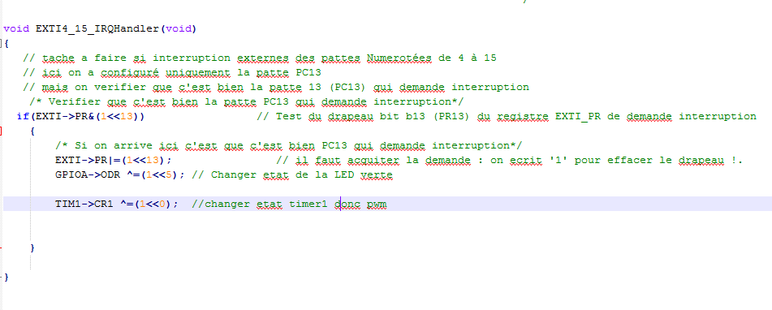
Après un appui sur le bouton, le signal PWM est mi à 0 ou à 1, pour faire tourner ou non le moteur.
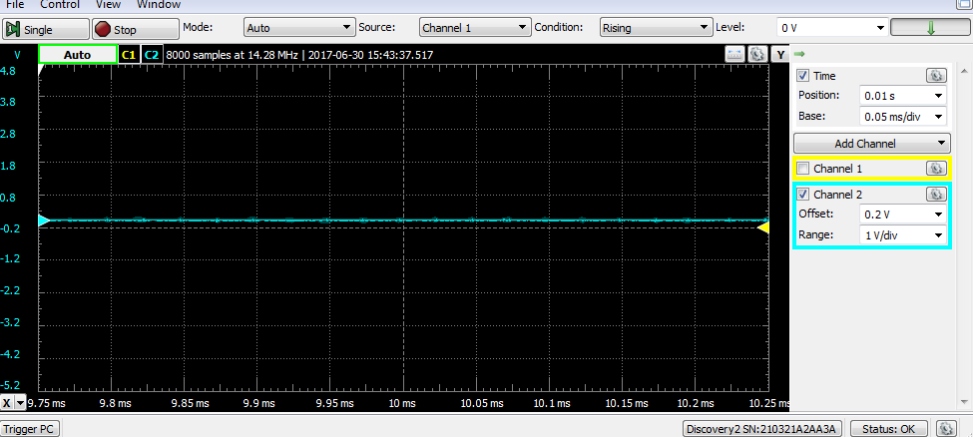
Nous avons tenté de créer une fonction d’initialisation des GPIOx pour que ce soit générique et pouvoir donc simplifier la mise en entrée ou en sortie d’une patte. (cf. « GPIO.c »)
